ЛГТН-36.3 |  | Теневой навес
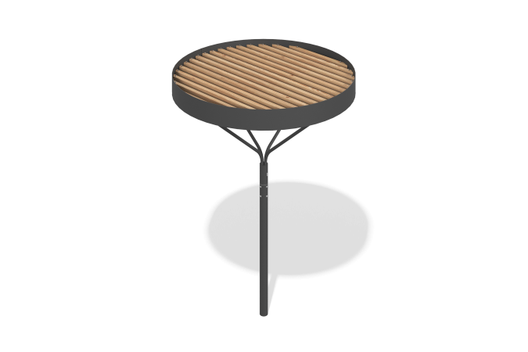

Размеры, мм: | 1950x1950x2656 | Вес, кг: | 0
Характеристики материалов
Материалы: дерево хвойных пород - сосна, металл.
Комплектация: опорные столбы - 1 шт., каркас крыши - 1 шт., комплект крепежа - 1 шт.
Опорный столб теневого навеса выполнен из круглой металлической трубы диаметром 89 мм с толщиной стенки 4 мм. Каркас крыши изготовлен из листов металла толщиной 4 мм, 5 мм, 8 мм. Каркас крепится к опорному столбы с помощью круглых труб диаметром 33,5 мм. Заполнение каркаса представлено в виде строганых досок сосны 45х140х6000 мм.
В оборудовании используется крепеж из нержавеющей стали. Выступающие части резьбовых соединений и открытые части труб закрыты пластиковыми заглушками.
Покрытие элементов:
- металл - порошковый цинкогрунт, порошковая краска;
- брус - грунтовка лессирующая, водно-дисперсионный лак.

